**B509** *Scheda creata il 10 giugno 2022; Ultimo aggiornamento: 5 ottobre 2025*

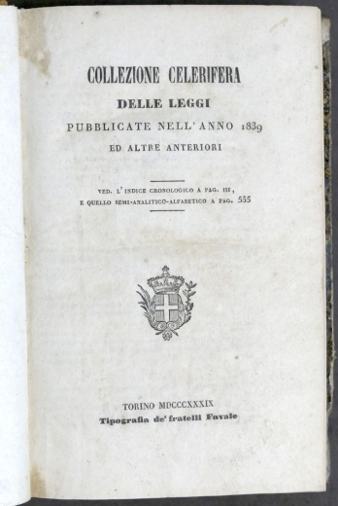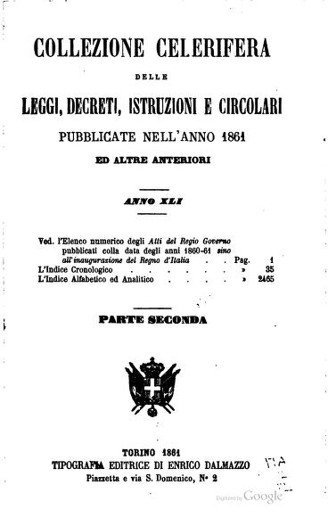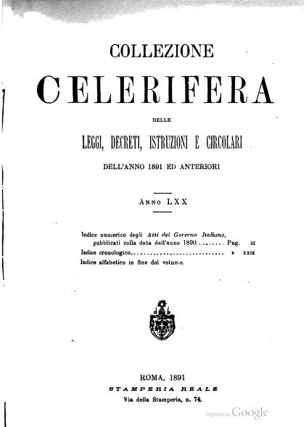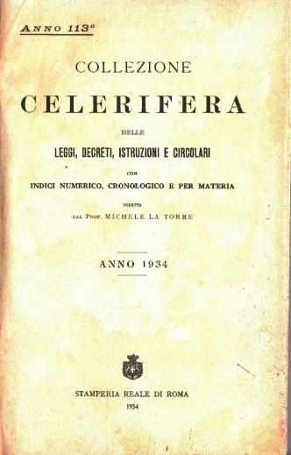

**Descrizione storico-bibliografica**

\***Collezione di Regie leggi e di superiori provvidenze incominciata da quella sulle ipoteche**. – 1822. - Torino : dalla stamperia di Giuseppe Favale, 1822. – 1 volume : [4], 178, [4], 181- 299, [5], 303-358, [4], 361-368, [2], 369-370, [2], 371-372, [4], 375-378, [2], 379-409, [1] p. ; 8°. ((Ciascuna legge è preceduta da proprio frontespizio. - TO00198727; RMLE005949

\***Collezione celerifera delle leggi** : pubblicate nell'anno ... – 1823-1848. - Torino : Tipografia G. Favale, 1823-1836. – 15 volumi ; 20 cm. ((Annuale. – Dal 1837 sottotitolo: emanate nel … ed altre anteriori. - TO00181620; RMLE005950; TO01514850; RML0066005; TO00911489; TO00911615

Variante del titolo dal 1832: *Collezione celerifera delle leggi, decreti, istruzioni e circolari

\***Collezione celerifera delle leggi, decreti e circolari** : pubblicate nell'anno ... ed altre anteriori. - Torino : Tipografia Fory e Dalmazzo, 1849-1851. – 3 volumi ; 20 cm. ((Annuale. - TO00911516

\***Collezione celerifera delle leggi, decreti, circolari e manifesti** : pubblicati nell'anno .... ed altre anteriori. – 1852-1853. - Torino : Tipografia Fory e Dalmazzo in Doragrossa, 1853-1854. – 2 volumi ; 20 cm. ((Annuale. - TO00911517; TO01658930

\***Collezione celerifera delle leggi, decreti, istruzioni e circolari** : pubblicate nell'anno ... ed altre anteriori. – Anno 1854-anno 113, n. 35-36 (20-30 dicembre 1934). - Torino : Tipografia Fory e Dalmazzo in Doragrossa, 1855-1935. – 81 volumi ; 20 cm. ((Decadale. – Il luogo e l’editore variano: 1865-1867, Firenze : Dalmazzo; 1868-1871, Firenze : presso gli editori; dal 1887: Roma: Stamperia Reale. - TO00911558; BAS0246399; TO01047082; MIL0260194; MIL0260556; TSA1765077]

Varianti del titolo:

-dal 1868 al 1880: *Collezione celerifera delle leggi, dei decreti, delle istruzioni e circolari dell'anno... ed anteriori

-dal 1892 al 1924: *Collezione celerifera delle leggi e decreti

-dal 1925 al 1934: *Collezione celerifera delle leggi, decreti, istruzioni, circolari e relazioni; *Collezione celerifera delle leggi, decreti, circolari, norme corporative etc

**Copia digitale:** [1861](https://archive.org/details/collezioneceler00italgoog/page/n3/mode/2up); [1867.1](https://books.google.it/books?id=kp4oAAAAYAAJ&hl=it&source=gbs_similarbooks); [1868](https://books.google.it/books?id=4qwoAAAAYAAJ&hl=it&source=gbs_similarbooks); [1870](https://books.google.it/books?id=nq4oAAAAYAAJ&hl=it&source=gbs_similarbooks); [1871](https://books.google.it/books?id=e6QoAAAAYAAJ&hl=it&source=gbs_similarbooks); [1872](https://books.google.it/books?id=C6woAAAAYAAJ&hl=it&source=gbs_similarbooks); [1873.1](https://books.google.it/books?id=PZooAAAAYAAJ&hl=it&source=gbs_similarbooks); [1873.2](https://books.google.it/books?id=UaEoAAAAYAAJ&hl=it&source=gbs_similarbooks); [1874](https://books.google.it/books/about/Collezione_celerifera_delle_leggi_decret.html?id=B6IoAAAAYAAJ&redir_esc=y); [1875](https://books.google.it/books?id=Qa8oAAAAYAAJ&hl=it&source=gbs_similarbooks); [1876](https://books.google.it/books?id=fbAoAAAAYAAJ&hl=it&source=gbs_similarbooks); [1877.1](https://books.google.it/books?id=CJYoAAAAYAAJ&hl=it&source=gbs_similarbooks); [1877.2](https://books.google.it/books?id=_J0oAAAAYAAJ&hl=it&source=gbs_similarbooks); [1888](https://books.google.it/books?id=NZILAAAAYAAJ&hl=it&source=gbs_similarbooks); [1891](https://archive.org/details/collezioneceler02italgoog/page/n4/mode/2up)

\***Collezione celerifera delle leggi, dei decreti, circolari, atti del PNF, e norme corporative con note illustrative e precedenti parlamentari**. - Anno 114, n. 1-2 (gennaio 1935)-anno 122, n. 14-17 (20/30 mag.-10/20 giu. 1943). - Roma : Stamperia Reale, 1935-1943. – 9 volumi ; 23 cm. ((Decadale. - Sospesa dal 1944 al 1946. - RMG0028238

Variante del titolo dal 1937: *Collezione celerifera delle leggi emanate nel ... ed altre anteriori.

**\*Collezione celerifera delle leggi, dei decreti, delle circolari** : con note illustrative e precedenti parlamentari. - Anno 126, n. 1 (10 gennaio 1947)-anno 127, n. 27-29 (30 set./20 ott. 1948). - Roma : Stamperia Reale, 1947-1948. – 2 volumi ; 23 cm. ((Decadale. - RMG0028239

\***Collezione celerifera** : leggi e decreti della Repubblica italiana : raccolta della legislazione con note di riferimento. – Anno 128, n. 1 (1949)-anno 152, n. 35-36 (dicembre 1966). - Roma : [s. n.], 1949-1966. – 18 volumi. ((Decadale. - CFI0437293

Titolo uniforme: *Collezione celerifera <1823-1966>

\***Leggi e decreti della Repubblica italiana** : raccolta della legislazione con note di riferimento. - Anno 153, n. 1 (gennaio 1967)-anno 162 (1976). - Roma : [s. n.], 1967-1976. – 10 volumi. ((Decadale. - CFI0437295

Autori:[Sardegna <Regno>](https://opac.sbn.it/c/search/opac?groupId=20122&item:5032:Nomi::@frase@=RAVV028430) (1822-1860); Italia (1861-1976)

Soggetti: Regno di Sardegna – Legislazione – 1822-1860; Italia – Legislazione – 1861-1976